Міністерство освіти і науки України

Національний авіаційний університет

Факультет кібербезпеки, комп’ютерної та програмної інженерії

Кафедра інженерії програмного забезпечення

*Операційні системи*

**Лабораторна робота №4**

**«Робота з файловою системою»**

Розробив: студент ПІ-322

Царук С.О.

Перевірив:

Лосєв Є.О.

Київ 2021

**Мета:** Визначення понять і аналіз роботи нижче названих об’єктів та процесів, які відбуваються при роботі в терміналі з командним рядком.

**Завдання**

Опрацювання роботи команд:

1. Команда pwd.
2. Команда cat (для відтворення повного і відносного шляхів).
3. Використання команд: dirname, basename.
4. Команда ls з основними параметрами.
5. Команда cd (розкрити також використання крапок, тильди та клавіші «tab»).
6. Утиліта утворення каталогів mkdir.
7. Утиліти копіювання і переміщення файлів cp і mv.
8. Утворити жорсткі послання на файл (або два).
9. Вивести командою індексний дескриптор файлу.
10. Створити символьне послання на файл.
11. Продемонструвати команди знищення файлів і каталогів: rm, rmdir.

Зміст

Хід роботи 4

1. Команда pwd. 4

2. Команда cat (для відтворення повного і відносного шляхів). 4

3. Використання команд: dirname, basename. 4

4. Команда ls з основними параметрами. 5

5. Команда cd (розкрити також використання крапок, тильди та клавіші «tab»). 6

6. Утиліта утворення каталогів mkdir. 6

7. Утиліти копіювання і переміщення файлів cp і mv. 7

8. Утворити жорсткі послання на файл (або два). 8

9. Вивести командою індексний дескриптор файлу. 8

10. Створити символьне послання на файл. 9

11. Продемонструвати команди знищення файлів і каталогів: rm, rmdir. 9

Висновок 10

# Хід роботи

## Команда pwd.

*рwd* (абревіатура від print working directory) повертає повний шлях поточного каталогу командної оболонки, природно, саме тієї командної оболонки, за допомогою якої була виконана команда *pwd*.



## Команда cat (для відтворення повного і відносного шляхів).

Відносний шлях - шлях до об’єкту файлової системи, який не починається в корінному каталозі. Для кожного процесу Linux визначено поточний каталог, з якого система починає відносний шлях при виконанні файлових операцій. Відносний шлях будується точно також, як і повний – перерахуванням через «/» усіх назв каталогів, які зустрічаються при русі до каталогу або файлу, який ми шукаємо. Між повним шляхом і відносним є тільки одна суттєва різниця: *відносний шлях* починається *з поточного каталогу*, в той час як *повний шлях* завжди починається *з корінного каталогу*.

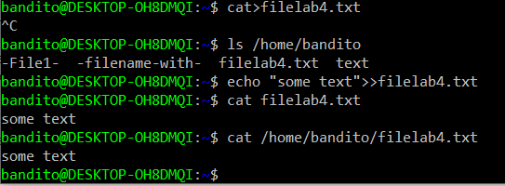

## Використання команд: dirname, basename.

Сам поточний каталог, який би не був повний шлях до нього, завжди має ще одне позначення «.», яке можна використовувати, якщо з якихось причин *вимагається*, щоби навіть у *відносному* шляху до файлу, який знаходиться у поточному каталозі, був присутній елемент «*ім’я каталогу*». Так, шляхи «text» і «./text» також приводять до одного і того ж файлу, одначе, в першому випадку. У рядку шляху не вміщувалося ні чого, крім імені файлу. Відокремити *шлях* до файлу від його *імені* можна за допомогою команд dirmane і basename відповідно.

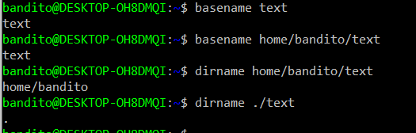

## Команда ls з основними параметрами.

Щоби мати можливість орієнтуватися у файловій системі, треба знати вміст кожного каталогу. Запам’ятати усю структуру файлової системи не можливо і не треба: у любий момент можна продивитися вміст любого каталогу за допомогою утиліти ***ls*** (скорочення від англійської «***list***» - «*список*»). Команда ***ls*** без параметрів виводить список і каталогів, які вміщуються у поточному каталозі.



Ми використали ключ -***F***, щоби відрізняти файли від каталогів. При наявності цього ключа ***ls*** в кінці імені кожного каталогу ставить символ «/», щоби показати, що в ньому може бути іще щось.



Для того, щоби переглянути *повний* список вмісту каталогу, використовується ключ «*-а*» (*all*).



## Команда cd (розкрити також використання крапок, тильди та клавіші «tab»).

Для зміни поточного каталогу командної оболонки використовується команда *cd* (від англійської «*change directory*» - «*змінити каталог*»). Команда *cd* приймає один параметр: ім’я каталогу в який треба переміститися – зробити поточним.

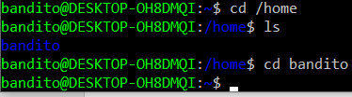

Ті ж самі переміщення – в батьківський каталог і назад – ми могли би зробити набираючи значно менше символів. Для переміщення у батьківський каталог **(**«home») зручно користуватися посиланням «..». Необхідність повернутися у домашній каталог з любої точки файлової системи виникає доволі часто, тому командна оболонка підтримує позначення домашнього каталогу за допомогою символу «~».





## Утиліта утворення каталогів mkdir.

Користувачу належить фрагмент (під дерево) файлової системи, корінням якого є домашній каталог користувача. Щоби організувати таке під дерево, необхідно утворити каталоги у середині домашнього. Для цього використовується утиліта **mkdir**. Вона використовується з одним обов’язковим параметром: іменем каталогу, який утворюється. За замовченням, каталог буде утворено у поточному каталозі.



## Утиліти копіювання і переміщення файлів cp і mv.

Для переміщення файлів і каталогів призначена утиліта ***mv*** (скорочення від англійської «***move***» - «*переміщувати*»). У ***mv*** два обов’язкових параметри: перший – файл або каталог, який переміщується, другий - файл або каталог призначення.



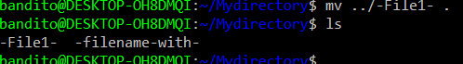

Іноді вимагається утворити копію файлу: для більшого збереження даних, для того, щоби утворити модифікаційну версію і тому подібне. У Linux для цього призначена утиліта ***cp*** (скорочення від англійської «***copy***» - «*копіювати*»). Утиліта ***cp*** вимагає двох обов’язкових параметрів: перший – файл або каталог, який копіюється, другий – файл або каталог призначення.



## Утворити жорсткі послання на файл (або два).

Кожний файл уявляє собою область даних на жорсткому диску комп’ютера або іншого носія інформації, яку можна знайти по *імені*. У файловій системі Linux вміст файлу пов’язується з його іменем за допомогою жорстких посилань. Користувач Linux може добавити файлу ще одне ім’я (утворити ще одне жорстке послання на файл) за допомогою утиліти *ln* (скорочення від англійської «*link*» - «*зв’язувати*»). Перший параметр – це ім’я файлу, на який треба утворити посилання, другий – ім’я нового посилання.

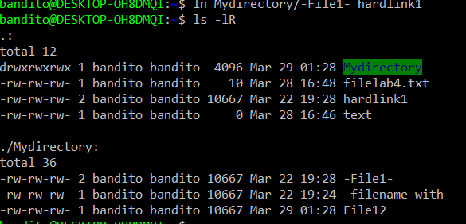

## Вивести командою індексний дескриптор файлу.

У файловій системі Linux уся інформація, яка необхідна для роботи з файлом, зберігається у індексному дескрипторі. Усі індексні дескриптори пронумеровані, тому, номер індексного дескриптора – це унікальний ідентифікатор файлу у файловій системі – на відміну від *імені* файлу (жорсткого послання на нього), яких може бути декілька. Дізнатися номер індексного дескриптора любого файлу можна за допомогою все тієї ж утиліти ***ls*** з ключем ***-i***:



## Створити символьне послання на файл.

Символьне послання – це просто файл в якому вміщується ім’я іншого файлу. Cимвольне послання - Файл особливого типу («*l*»), в якому вміщується шлях до іншого файлу. Якщо на шляху до файлу зустрічається символьне послання, система виконує *підстановку*: початковий шлях замінюється на той, що вміщується у посланні. Символьне послання можна утворити за допомогою команди *ln* з ключем «*-s*» (скорочення від «*symbolic*»):

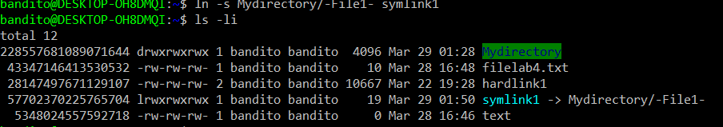

## Продемонструвати команди знищення файлів і каталогів: rm, rmdir.

У Linux для знищення файлів призначена утиліта *rm* (скорочення від англійської «*remove*» - «*знищувати*»).

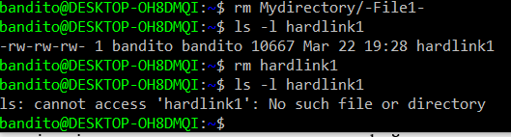

Для знищення каталогів призначена інша утиліта *rmdir* (від англійської «*remove directory*»).

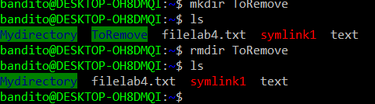

# **Висновок**

В ході виконання даної лабораторної роботи я визначив поняття і аналіз роботи роботи нижче названих об’єктів та процесів, які відбуваються при роботі в терміналі з командним рядком. Була здобуто знання роботи з каталогом. Було досліджено роботу з файловою системою.